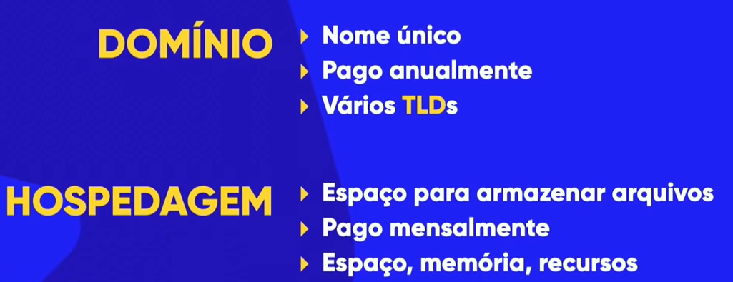

URL:

HTTP = é um protocolo